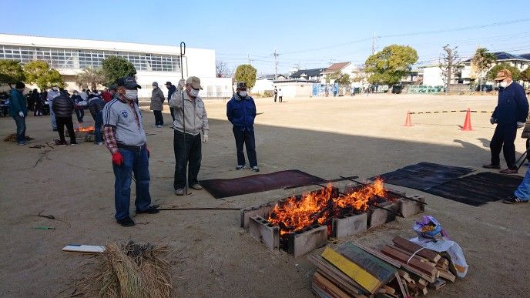
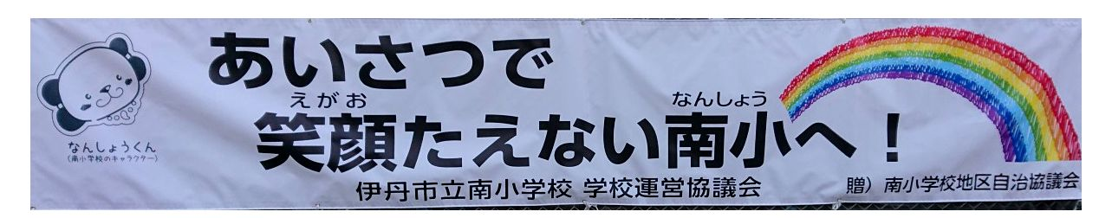
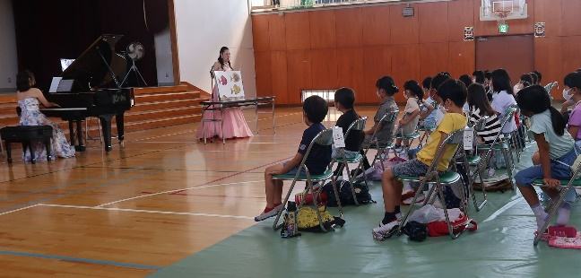
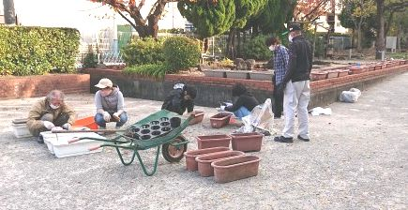
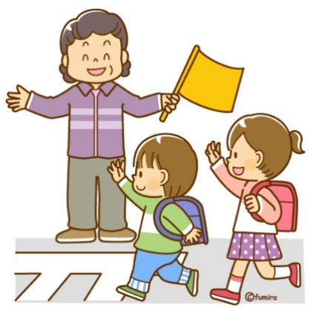

ご友人と一緒に
お一人でも
お気軽にどうぞ！
お問い合わせなどは
✉minacomschool@gmail.com(南小コミュニティスクール)
子ども達のために力を貸してくださる方大募集！
●イベント・・・木工教室、焼きいも大会 など
●園芸・・・草ひき、一斉清掃、校庭整備 など
●土曜学習・・・見守り、丸つけ、読み聞かせ、学習指導 など
●学校周辺見回り・・・子ども達が安心して授業を受けられるように
●登下校時の見回り・・安全見守り、あいさつ運動など

焼きいも大会

南小地区自治協議会主催の「焼きいも大会」はPTAとスポーツクラブ21みなみも協賛している南小と地域の名物行事です。児童数と共に毎年サツマイモの本数が増え、今回はなんと１３００本。ボランティアの子ども達が朝早くから包み、それを地域の方々がおいしく焼き上げました。

横断幕
子ども達の考えたスローガンが横断幕になりました！大人も子ども達もみんなで共有し、
あいさつが飛び交う学校&地域に。

●PTA運営：年5回開催（計画11回）[2月末]
自主学習2回･体験学習3回
●市派遣教育推進員（元教師）3名
●サポーター 市立伊丹・県立尼崎稲園高等学校の生徒・保護者・地域

わからない問題が解けて嬉しかった。
落語を初めて見ました。面白かったです。
面白い先生や教えてくれる人は凄い。
オンラインで昆虫館と繋いで楽しかった。
テニスボールを重ねて集中力を高めるのを教えてくれてありがとう。
コロナ禍の中、自主学習では推進員の先生方に読み聞かせや独自のお楽しみプリントなどお願いし、体験学習では普段経験できない生の音楽や落語などを体験しました。また昆虫館館長を講師に迎え他2校と共にオンライン特別授業を行いました。良い雰囲気の中で勉強が出来ました。コーディネーターより

参加児童の感想より

土曜学習
園芸ボランティア
（みなみ花だるま）
南小を花と緑できれいな学校に！！四季折々の花と緑で快適な学び舎を目指して、子ども達が夢と希望を抱き伸び伸びと勉学にスポーツに励む場つくりの一助を目標に。
今年度はメンバーも15名となり、活動日《毎月第二日曜、第四月曜》を設け各自の特技を生かした活動を目指しています。
ただ、残念な事にコロナ禍が長期化していて、全員揃って活動が出来ず、計画した作業が進んでいません。

毎週水曜日は一斉下校見守りの日。
(一部対象外日あり。)
少年補導委員さんのご協力をいただき、子ども達の下校の見守りやあいさつ運動、学校外周パトロールを実施中。
またコープ委員さんをはじめ、通学路のポイントには地域のスクールガードの皆さんが見守り活動をしてくださっています。

登下校見守り
学校と地域が一緒に
ボランティア募集

